北京市西城区红十字会2025年部门预算
目 录
第一部分 2025年部门预算情况说明 2
一、部门主要职责及机构设置情况 2
（一）部门机构设置、职责 2
（二）人员构成情况 3
二、2025年部门预算收支及增减变化情况说明 3
三、主要支出情况 3
四、部门“三公”经费财政拨款预算说明 4
（一）“三公”经费的单位范围 4
（二）“三公”经费预算财政拨款情况说明 4
（三）关于2025年度部门预算中“三公”经费财政拨款预算与上年比增减情况及原因的说明 5
五、其他情况说明 5
（一）机构运行经费说明 5
（二）政府采购预算说明 5
（三）政府购买服务（委托外包服务）预算说明 5
（四）绩效目标情况及绩效评价结果说明 5
（五）国有资本经营预算财政拨款情况说明 6
（六）国有资产占用情况说明 6
六、名词解释 6
第二部分 2025年部门预算表 8
预算01表 收支总表 8
预算02表 收入总表 9
预算03表 支出预算总表 10
预算04表 项目支出表 11
预算05表 财政拨款收支预算总表 12
预算06表 一般公共预算财政拨款支出表 13
预算07表 一般公共预算财政拨款基本支出表 14
预算08表 政府性基金预算财政拨款支出表 15
预算09表 国有资本经营预算财政拨款支出表 15
预算10表 一般公共预算“三公”经费支出情况表 16
预算11表 政府购买服务预算财政拨款明细表 16
预算12表 委托外包服务预算财政拨款明细表 17
预算13表 上级转移支付细化明细表 17
预算14表 部门整体支出绩效目标申报表 18
预算15表 项目支出绩效表 19

第一部分 2025年部门预算情况说明

一、部门主要职责及机构设置情况

（一）部门机构设置、职责
西城区红十字会是中国红十字会的地方组织，是从事人道主义救助工作的社会团体。主要职责是
1.宣传、贯彻、落实《中华人民共和国红十字会法》等法律、法规及相关工作方针、政策。
2.宣传国际红十字和红新月运动的七项基本原则以及日内瓦公约及其附加议定书，并依照有关规定开展工作。
3.依据《中国红十字会章程》吸收会员、发展组织。
4.建立红十字应急救援体系，开展救援、救灾的相关工作。开展应急救护培训，普及应急救护、防灾避险、卫生健康知识，组织志愿者参与现场救护。
5.依法开展募捐活动，接收、管理、发放上级调拨和社会捐赠款物，开展人道救助，指导基层红十字组织开展募捐救助工作。
6.参与、推动无偿献血、遗体和人体器官捐献工作，参与开展造血干细胞捐献相关工作。参与艾滋病防控相关工作。
7.组织开展红十字志愿服务、红十字青少年工作。
8.开展人道领域内的社区服务和社区公益工作。
9.依照国际红十字运动基本原则，在市红十字会的统一管理和指导下，发展与国（境）外红十字会、红新月会的合作与交流活动。
10.按照 管行业必须管安全、管业务必须管安全、管生产经营必须管安全 的要求，承担相关安全生产工作职责。

（二）人员构成情况
西城区红十字会行政编制18人，实际18人，长期聘用临时工3人，退休人员8人。

二、2025年部门预算收支及增减变化情况说明
本单位2025年收入、支出预算均为8686710.09元，全部为一般公共预算财政拨款，比2024年收支预算8859812.22元减少173102.13元,下降1.95%。减少的主要原因是部分公用经费预算定额减少，不再编制预留机动经费预算。

三、主要支出情况
（1）基本支出预算7149860.09元，占支出预算总额的82.31%,比2024年7,276,414.92元减少126554.83元，下降1.74%，主要原因是部分公用经费预算定额减少，退休干部与新入职干部职级差异导致的工资福利差额。其中公用支出489245.89元，比2024年523373.88元减少34127.99元，下降6.52%，主要原因是部分公用经费预算定额减少。
（2）项目支出预算1536850元，占总支出预算的17.69%。比2024年1583397.3元，减少46547.3元，主要原因是2025年不再编制预留机动经费预算。2025年主要项目是：

序 号 | 项 目 名 称 | 一般公共预算
1 | 红十字常务理事、监事、 专兼职干部培训费 | 71,000.00
2 | 公益文化建设经费 | 697,350.00
3 | 红十字志愿服务活动经费 | 132,500.00
4 | 应急救护知识普及与青少年工作 | 591,000.00
5 | 北京市党政机关信息化能力提升改造项目 | 45,000.00
合 计 |  | 1,536,850.00

四、部门“三公”经费财政拨款预算说明

（一）“三公”经费的单位范围
北京市西城区红十字会部门预算中因公出国（境）费、公务接待费、公务用车购置及运行维护费的支出单位包括1个所属单位，即北京市西城区红十字会。

（二）“三公”经费预算财政拨款情况说明
2025年部门预算“三公”经费财政拨款预算安排2,488.23元，其中：
1.因公出国（境）费
2025年财政拨款预算安排0元。
2.公务接待费
2025年财政拨款预算安排2,488.23元。
3.公务用车购置及运行维护费
2025年本单位共有募捐救助专用车4辆，财政供养的公务用车0辆，财政拨款公务用车购置费和公务用车运行维护费预算安排均为0元。

（三）关于2025年度部门预算中“三公”经费财政拨款预算与上年比增减情况及原因的说明
2025年度“三公”经费财政拨款预算与2024年相同。

五、其他情况说明

（一）机构运行经费说明
2025年本部门（含下属单位）履行一般行政事业管理职能、维持机关运行，用于一般公共预算安排的行政运行经费，合计489245.89元，比2024年523373.88元减少34127.99元，下降6.52%，主要原因是部分公用经费预算定额减少，。

（二）政府采购预算说明
2025年涉及政府采购项目2个，红十字常务理事、监事、 专兼职干部培训费项目预算总额71000.00元，其中政府采购预算金额66000.00元；北京市党政机关信息化能力提升改造项目预算总额45000.00元，全部为政府采购预算。

（三）政府购买服务（委托外包服务）预算说明
2025年涉及委托外包服务项目1个，预算资金安排20万元。

（四）绩效目标情况及绩效评价结果说明
2024年，西城区红十字会按要求组织开展2023年度部门整体支出单位绩效自评工作材料，绩效级别评定为“良好”。发现的主要问题有：项目支出预算执行进度较慢，部分项目前期调研不足导致调整比例较高。提出的改进意见一是深入基层加大项目设计前期调查研究，提高部门整体和项目预算编制科学与准确性；二是加强重点项目的监督管理，制订有效的项目实施方案，保证预算执行进度。
本单位2025年无100万元以上绩效考评项目，2025年部门整体绩效目标见附表。

（五）国有资本经营预算财政拨款情况说明
本单位无此类预算。

（六）国有资产占用情况说明
截止2024年底，本部门固定资产原值2189939.49元，固定资产累计折旧1893091.25元,固定资产净值296848.24元,其中：车辆4台，原值153000元，累计折旧153000，为市红十字会划拨的募捐救助用车，属非财政供养车辆；单位价值50万元以上的通用设备0台(套),0元;单位价值100万元以上的专用设备0台(套),0元。
2025年部门预算:安排购置车辆0台,0元, 安排购置单位价值50万元以上的通用设备0台(套),0元;单位价值100万元以上的专用设备0台(套),0元。

六、名词解释
1、“三公”经费：是指单位通过财政拨款资金安排的因公出国（境）费、公务用车购置及运行费和公务接待费。其中，因公出国（境）费指单位公务出国（境）的国际旅费、国外城市间交通费、住宿费、伙食费、培训费、公杂费等支出；公务用车购置及运行费指单位公务用车车辆购置支出（含车辆购置税）及单位按规定保留的公务用车燃料费、维修费、过桥过路费、保险费、安全奖励费用等支出；公务接待费指单位按规定开支的各类公务接待（含外宾接待）费用。
2、机关运行经费：指为保障行政单位（含参照公务员法管理事业单位）正常运行，用于购买货物和服务的各项资金，包括办公及印刷费、邮电费、差旅费、会议费、福利费、日常维修费、专用材料及一般设备购置费、网络运行维护费（全区）、办公用房租赁费、办公用房水电费、办公用房取暖费、办公用房物业管理费、公务用车运行维护以及其他费用。运行用于购买货物和服务的各项资金，包括办公及印刷费、邮电费、差旅费、会议费、福利费、日常维修费、专用材料及一般设备购置费、办公用房水电费、办公用房取暖费、办公用房物业管理费、公务用车运行维护费以及其他费用。

第二部分 2025年部门预算表

预算01表 收支总表

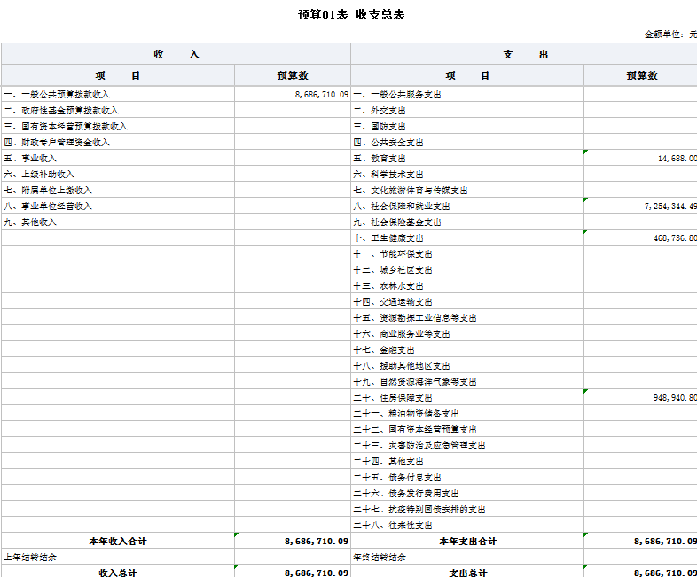

预算02表 收入总表

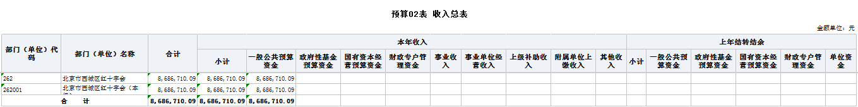

预算03表 支出预算总表

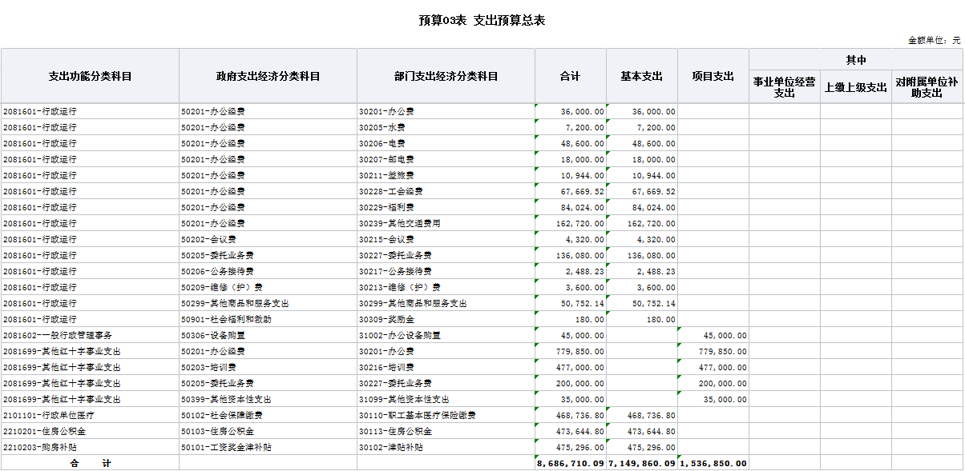

预算04表 项目支出表

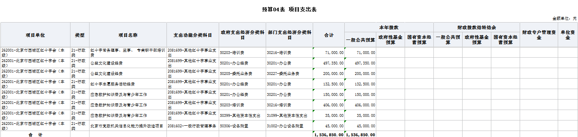

预算05表 财政拨款收支预算总表

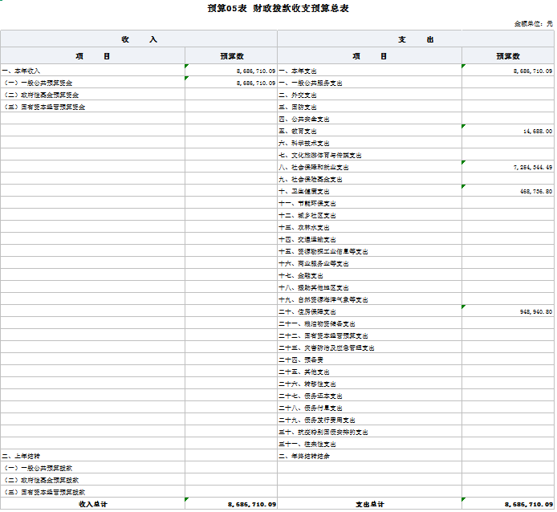

预算06表 一般公共预算财政拨款支出表

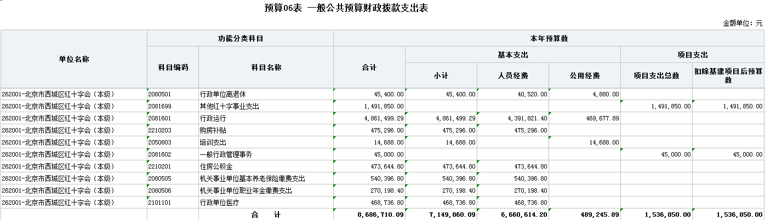

预算07表 一般公共预算财政拨款基本支出表

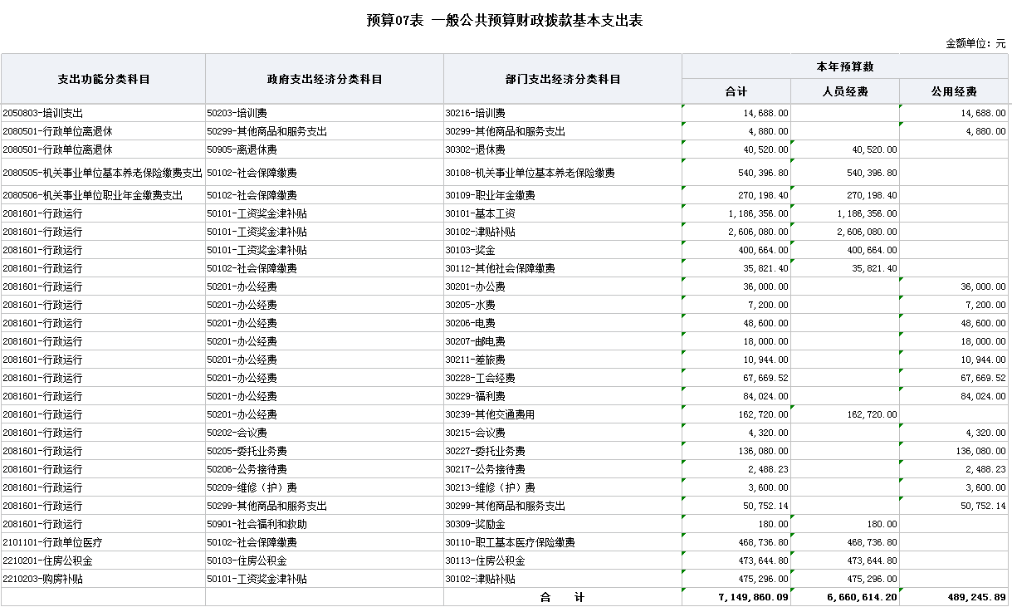

预算08表 政府性基金预算财政拨款支出表

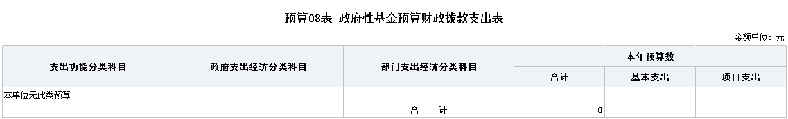

预算09表 国有资本经营预算财政拨款支出表

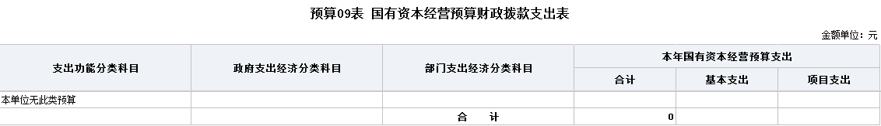

预算10表 一般公共预算“三公”经费支出情况表
一般公共预算“三公”经费支出情况表
单位：元
项 目 | 2024年预算数 | 2025年预算数
1、因公出国（境）费 | 0.00 | 0.00
2、公务接待费 | 2488.23 | 2488.23
3、公务用车购置及运行维护费 | 0.00 | 0.00
其中；公务用车购置费 | 0.00 | 0.00
公务用车运行维护费 | 0.00 | 0.00
总 计 | 2488.23 | 2488.23

预算11表 政府购买服务预算财政拨款明细表

 |  |  | 单位：元
编码(代码) | 政府购买服务目录及项目名称 | 支出功能分类科目 | 预算批复数
 | 总计 |  | 0
注：本单位无此类资金预算

预算12表 委托外包服务预算财政拨款明细表
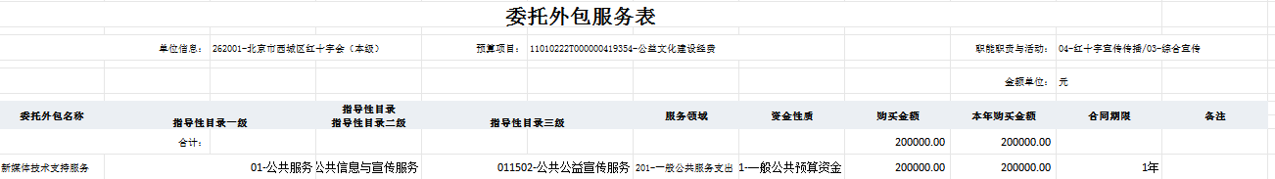

预算13表 上级转移支付细化明细表

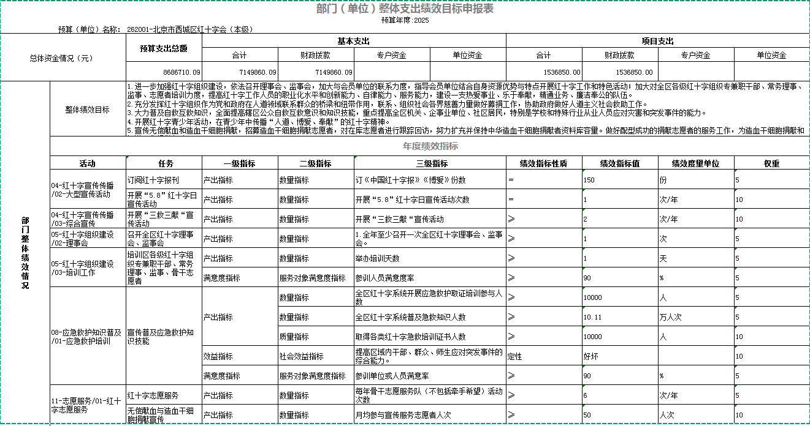
预算14表 部门整体支出绩效目标申报表

预算15表 项目支出绩效表
预算年度：2025 |  |  |  |  |  |  |  |  |  |  |  | 金额单位：元
项目名称 | 预算执行率权重(%) | 职能职责与活动 | 批复数 | 绩效目标 | 一级指标 | 二级指标 | 三级指标 | 绩效指标性质 | 绩效指标值 | 本年绩效指标值 | 绩效度量单位 | 权重 | 本年权重
11010222T000000419350-红十字常务理事、监事、 专兼职干部培训费 | 10 | 03-培训工作 | 71,000.00 | 依据《中国红十字会章程》《国务院关于促进红十字事业发展的实施意见》和 《中国红十字事业发展“十四五”规划（2021--2025年）》的要求和规定，红十字基层组织是红十字基层履行法定职责、开展红十字具体工作的组织者和实施者，是直接联系和服务人民群众的桥梁和纽带，是传播人道主义精神、开展人道服务的主力军，是红十字会组织体系中的重要组成部分。为不断提高基层红十字组织专兼职干部和红十字志愿者的业务水平、服务能力和综合素质，积极发挥常务理事决策和建议作用，切实发挥监事的指导和监督作用，需每年对全区红十字专兼职干部、志愿者骨干、常务理事和监事进行分批次的综合业务培训。根据培训对象开展培训需求调查，调整培训内容、实用知识。 | 产出指标 | 数量指标 | 组织基层红十字专兼职干部和骨干志愿者80人举办为期1天的培训班 | ≥ | 1 | 1 | 天 | 15 | 15
 |  |  |  |  |  |  | 对我区32名常务理事、5名监事进行红十字运动等相关培训1天,约40人进行培训 | ≥ | 1 | 1 | 天 | 15 | 15
 |  |  |  |  |  | 质量指标 | 使专兼职干部和志愿者及时更新会法会务和业务知识，及时传达党和政府及上级红十字组织的最新会议、文件精神，掌握红十字事业的发展趋势和工作动态。 | 定性 | 优良中低差 | 优良中低差 | 其他 | 15 | 15
 |  |  |  |  |  | 时效指标 | 完成培训时间10月底前 | 定性 | 完成/未完成 | 完成/未完成 | 其他 | 10 | 10
 |  |  |  |  | 效益指标 | 社会效益指标 | 通过举办培训班切实增强专兼职干部和志愿者对红十字工作的理解和支持，加强区红十字会与基层组织间的联系和基层组织间的横向联系，争取更大范围的社会支持。 | 定性 | 优良中低差 | 优良中低差 | 其他 | 30 | 30
 |  |  |  |  | 满意度指标 | 服务对象满意度指标 | 培训对象满意度 | ≥ | 90 | 90 | 其他 | 5 | 5
11010222T000000419354-公益文化建设经费 | 10 | 03-综合宣传 | 697,350.00 | 以学习宣传贯彻党的二十大和二十届三中全会精神为主线，坚持人民至上，夯实基层组织，强化服务保障，切实保持和增强各级红十字组织的政治性、先进性和群众性，积极履行法律赋予的职责和使命，不断激发红十字组织的生机活力。根据《中华人民共和国红十字会法》和《中华人民共和国红十字标志使用办法》，《中国红十字会章程》等法规文件要求，各级红十字组织肩负着宣传和执行纠正滥用红十字标志现象、参与并推动无偿献血、遗体和人体器官捐献工作，参与开展造血干细胞捐献相关工作，发展和壮大组织建设的职责。 “人道、博爱、奉献”的红十字精神，与中华民族优秀传统文化一脉相承，与社会主义核心价值体系高度契合，是人类社会文明进步的重要体现。大力弘扬红十字精神，传播红十字文化，是繁荣和发展社会主义文化、加强社会主义核心价值体系建设的重要内容，是提高中华民族思想道德素质、推动社会主义精神文明建设的必然要求，是红十字会法赋予各级红十字组织的一项重要任务，同时也是红十字会协助党和政府在构建社会主义核心价值体系，促进社会和谐发展的重要举措。 | 产出指标 | 数量指标 | 每年在微信公众号等媒体平台发布各类会议、活动信息和工作动态篇数 | ≥ | 200 | 200 | 篇 | 10 | 10
 |  |  |  |  |  |  | 开展5.8宣传活动 | ＝ | 1 | 1 | 次/年 | 10 | 10
 |  |  |  |  |  |  | 开展“三救三献“宣传活动 | ≥ | 2 | 2 | 次/年 | 15 | 15
 |  |  |  |  |  |  | 每周更新微信公众次数 | ≥ | 2 | 2 | 次 | 5 | 5
 |  |  |  |  |  |  | 为区领导、理事、监事、志愿者服务队、部分工作委员会委员等红十字专兼职人员订阅《中国红十字报》和《博爱》杂志 | ≥ | 150 | 150 | 份 | 5 | 5
 |  |  |  |  |  | 质量指标 | 制作红十字宣传品 | 定性 | 合格/不合格 | 合格/不合格 | 其他 | 10 | 10
 |  |  |  |  | 效益指标 | 社会效益指标 | 通过加强对红十字文化和红十字精神的宣传，在社会中营造“人道为本、博爱为怀、奉献为荣“的氛围，不断扩大红十字会的社会影响，凝聚更多的社会力量参与和支持红十字事业 | 定性 | 好/不好 | 好/不好 | 其他 | 30 | 30
 |  |  |  |  | 满意度指标 | 服务对象满意度指标 | 问卷调查满意率 | ≥ | 90 | 90 | 其他 | 5 | 5
11010222T000000419358-红十字志愿服务活动经费 | 10 | 01-红十字志愿服务 | 132,500.00 | 志愿服务是国际红十字与红新月运动基本原则之一。《中华人民共和国红十字会法》和《中国红十字会章程》明确规定，“国家鼓励自然人、法人以及其他组织参加红十字志愿服务”，各级红十字组织在开展红十字志愿服务工作有了法律依据，这个不仅是对红十字会的工作职责要求，更是对红十字志愿服务工作和广大红十字志愿者的高度肯定。红十字志愿服务主要以人道救助为核心，围绕保护人的生命与健康、维护人的尊严而开展额志愿服务活动。各级红十字会致力于动员、吸引和组织社会力量，参与人道主义事业，为社会各界参与志愿服务提供平台和渠道；组织红十字志愿者分领域、按专业成立志愿服务队，拓展红十字志愿服务范围，开展保护人民群众生命与健康、倡导社会新风尚、促进社会和谐文明进步的志愿服务活动。《国务院关于促进红十字事业发展的意见》中明确要求“红十字会要加强无偿献血、造血干细胞捐献、遗体和人体器官捐献工作”。要贯彻落实好中国红十字总会和国家卫生健康委员会关于进一步加强造血干细胞捐献工作的意见，进一步健全、完善财政对造血干细胞捐献工作的保障制度，对捐献者无私奉献的大爱善举给予激励和褒奖。要指导志愿者队伍做好志愿服务活动方案的策划、组织、实施，积极组织志愿者队伍广泛开展志愿服务活动，着力打造具有社会影响力的公益品牌项目。要加强西城区红十字志愿服务队伍建设，定期开展业务知识和能力素质的培训，为志愿者提供意外保险统一标识和着装等服务保障，依托西单献血屋这一重要服务窗口，坚持开展无偿献血、造血干细胞捐献和遗体器官捐献的知识普及，动员招募捐献志愿者，不断扩大社会知晓度、影响力和认同感。 | 产出指标 | 数量指标 | 每年骨干志愿服务队（不包括牵手希望）活动次数 | ≥ | 6 | 6 | 次/年 | 25 | 25
 |  |  |  |  |  |  | 造血干细胞捐献宣传志愿服务月均服务人次 | ≥ | 50 | 50 | 人次 | 20 | 20
 |  |  |  |  |  | 质量指标 | 为志愿者开展各项服务活动做好组织指导和服务保障。通过开展红十字志愿服务活动，更广泛地宣传红十字公益理念、争取更大范围的社会支持。提高红十字会的公信力、影响力。 | 定性 | 优良中低差 | 优良中低差 | 其他 | 15 | 15
 |  |  |  |  | 效益指标 | 社会效益指标 | 号召社会公众支持、参与红十字公益活动，促进我区红十字事业健康发展，为维护地区稳定、促进和谐发展做出贡献。将志愿服务的专业性、稳定性和群众性、广泛性相结合，号召社会公众支持、参与红十字公益活动，促进我区红十字事业健康发展，为维护地区稳定、促进和谐发展做出贡献。 | 定性 | 优良中低差 | 优良中低差 | 其他 | 25 | 25
 |  |  |  |  | 满意度指标 | 服务对象满意度指标 | 志愿者对服务保障满意率 | ≥ | 90 | 90 | 其他 | 5 | 5
11010222T000000419364-应急救护知识普及与青少年工作 | 10 | 01-应急救护培训 | 591,000.00 | 将生命教育与履行红十字会法定职责融合推进，突出以训赋能，把红十字应急救护知识普及工作与安全生产、职业培训、提高干部素质教育相结合，开展红十字“救”在身边四大行动，积极推进应急救护宣传、培训进社区、进学校、进企业、进机关，让更多的人树立应急意识，了解和掌握一定的急救技能，提高避险逃生、自救互救、应急处置能力。年内全区红十字系统培训取得各类红十字急救课程证书者不少于10000人，救护知识普及数不少于10.11万人（由区红会、街道共同完成），为各级红十字组织、学校、重点行业、两新组织、社区居民等配发急救用品数量不少于1000份，为推进西城区城市安全发展，助力健康北京和平安北京建设，促进和谐社会建设发挥积极作用。 | 产出指标 | 数量指标 | 全区红十字系统普及急救知识人数 | ≥ | 10.11 | 10.11 | 万人 | 15 | 15
 |  |  |  |  |  |  | 配发急救用品、急救宣传品数量 | ≥ | 1000 | 1000 | 份 | 15 | 15
 |  |  |  |  |  | 质量指标 | 全区红十字系统取得各类红十字急救课程证书人数 | ≥ | 10000 | 10000 | 人 | 20 | 20
 |  |  |  |  |  |  | 急救用品、急救宣传品质量 | 定性 | 合格/不合格 | 合格/不合格 | 份 | 10 | 10
 |  |  |  |  | 效益指标 | 社会效益指标 | 不断增强区域内干部、群众、师生应对突发事件的综合能力，探索性发挥应急志愿服务队在应急救护知识宣传和应急处置工作中的作用 | 定性 | 好坏 | 好坏 | 其他 | 20 | 20
 |  |  |  |  | 满意度指标 | 服务对象满意度指标 | 参训人员满意率 | ≥ | 90 | 90 | 其他 | 10 | 10
11010225T005003417740-北京市党政机关信息化能力提升改造项目 | 10 | 01-其他工作 | 45,000.00 | 2025年10月前完成6台计算机更新替代。 | 产出指标 | 数量指标 | 购台式计算机 | ＝ | 6 | 6 | 台 | 30 | 30
 |  |  |  |  |  | 质量指标 | 购置设备质量 | 定性 | 合格 | 合格 |  | 20 | 20
 |  |  |  |  | 效益指标 | 社会效益指标 | 保证具备履职基础、公共服务能力 | 定性 | 良好 | 良好 |  | 20 | 20
 |  |  |  |  | 成本指标 | 经济成本指标 | 台式计算机单位购置成本 | ≤ | 7500 | 7500 | 元/台 | 20 | 20

